108 минут ходьбы… «полёт нормальный»!!!
15.05.2014
12 апреля отмечается ДЕНЬ КОСМОНАВТИКИ! Клуб любителей скандинавской ходьбы «Синица» отметил этот звездный праздник бодрым променадом по парку Борисовские пруды. Два часа прогулки на свежем воздухе, 8 километров пути – это конечно не виток вокруг Земли, но для многих, еще год назад, это была «космическая» не достижимая высота. Мечты сбываются! А о здоровье мечтать, сидя у телевизора так же глупо, как и о выходе в открытый космос. К своей мечте надо двигаться, и двигаться с ровной спиной, дыша полной грудью, опираясь и на руки и на ноги. Берите палки и выходите в парк, а здоровье, быть может, ждет вас за поворотом тропинки.
А вы видели зябликов?!! Так они уже прилетели, и мы слышали их чудесную песню!!! Не сидите дома выходите походить!
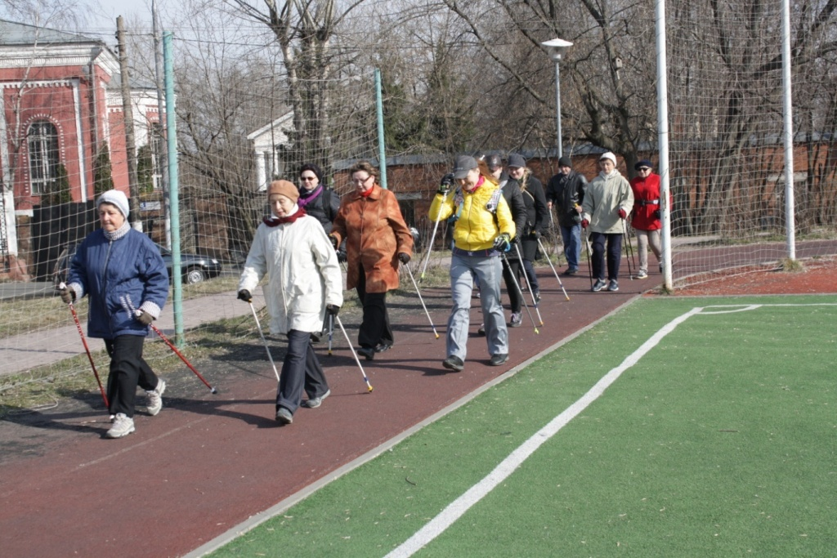
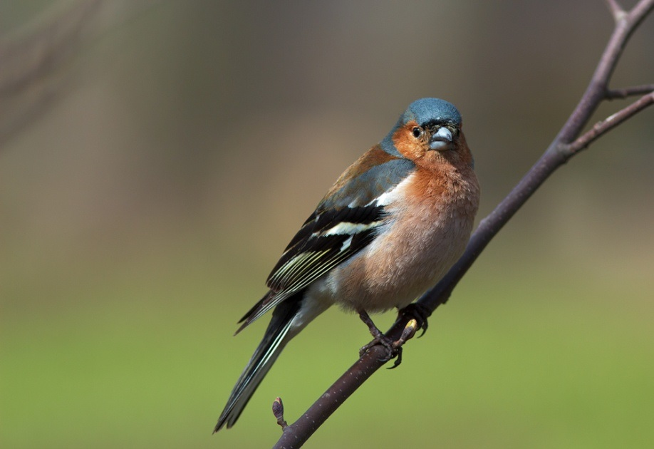
Калмыкова Елена Руководитель Клуба любителей скандинавской ходьбы «Синица»
Клуб скандинавской ходьбы «СИНИЦА» ГБУ города Москвы «Центр досуга и спорта «Маяк»
8-495-395-53-54
www.sinitsa-nw.ru

Адрес страницы: http://zyablikovo.mos.ru/organization-of-recreational-social-educational-health-and-sportivnoy-work-with-the-population-by-pl/detail/1052741.html
Управа района Зябликово города Москвы

